探求科学奥秘 展望科技前沿 拓宽知识结构 促进学科交融
东南大学课外研学讲座
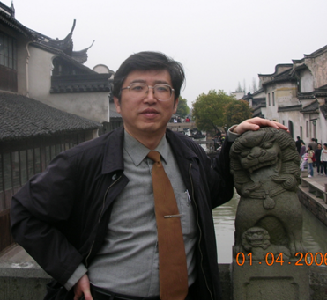
讲座名称：既有结构的鉴定与评价
报 告 人：曹双寅 教授
报告人简介：曹双寅，教授，博士生导师，现任东南大学土木工程学院建筑工程系主任。1962年12月出生，1983年7月同济大学本科毕业，1988年9月在同济大学获工学博士学位。从事于土木工程专业。主要研究研究方向为工程结构可靠性评估与加固改造技术，混凝土结构基本理论。曾发表论文50多篇，获得四项省部级教学科研奖。代表性著作有 结构可靠性鉴定与加固技术；工程结构设计原理等。代表性论文有受腐蚀混凝土的力学性能；多层砖混结构抗震加固与增层设计研究及应用等。
讲座内容介绍：
古建筑承担着文化传承的重任，也见证了历史发展。但是随着时间的推移，越来越多的历史性建筑走到了它们设计寿命的终点。 所以如何保护历史性建筑并使它们焕发出新的生机已经成为一项摆在全社会面前的刻不容缓的问题。
本次讲座将为大家进行深入讲解：古建筑的结构体系概况及其保存现状；如何对古建筑建筑结构进行评价鉴定并确定维修加固方案；工程结构鉴定的意义及未来发展方向等内容。
思考题目：1. 结合工程实际简述结构鉴定与加固技术的意义与作用
2.工程结构鉴定与加固技术的新进展
3.对古建筑维修保护的思考
讲座时间：2011年12月21日（周三）晚18：30-20:30
讲座地点：九龙湖校区 教4-104
欢迎全校各院系、各年级同学踊跃参加
教务处实践教学科
课外研学讲座活动指导中心
土木工程学院科技协会
二〇一一年十二月十六日
备注：课外研学讲座是由教务处课外研学讲座活动指导中心承办的官方科技类讲座，听报告（讲座）后，如实填写讲座现场发放的《学生聆听科技、学术报告学分认定书》并提供后续研学材料（如：评论、文献综述或报告人要求的文字材料等），报告人批改合格者，经学生所在院系“课外研学活动指导小组”认定后可获得0.3～0.5个课外研学学分。

